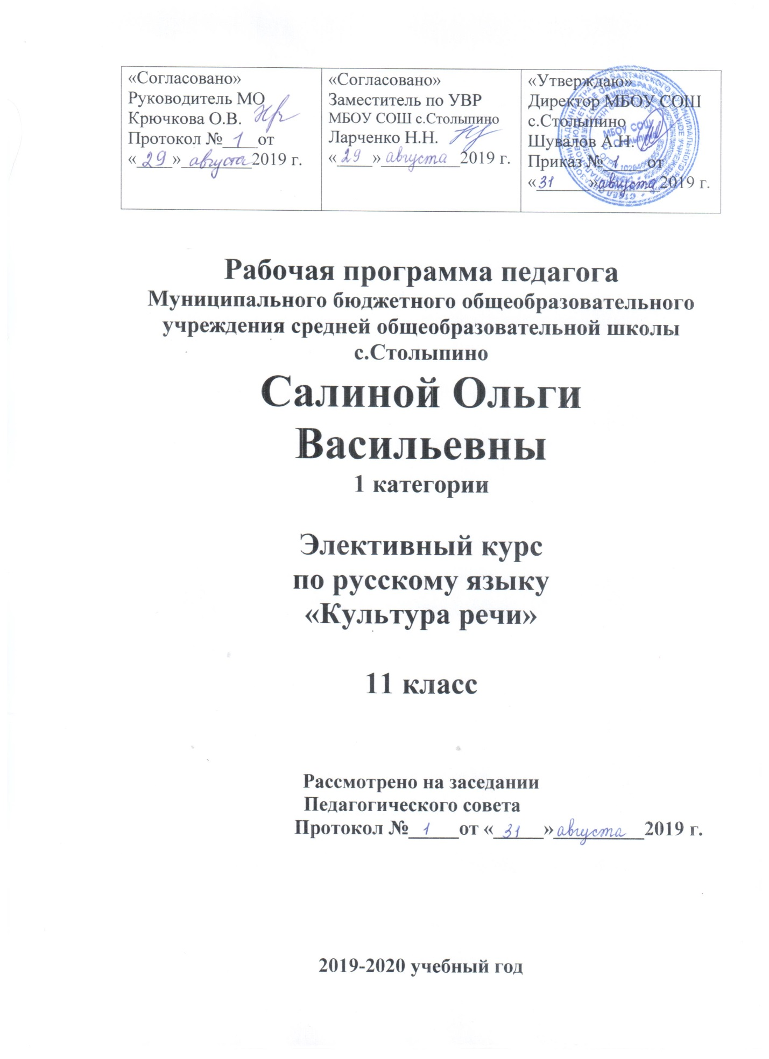

Пояснительная записка.
Уровень культуры во многом зависит от степени владения родным языком, от умения общаться, уважая партнёра. Язык является средством усвоения культуры каждым членом общества.
Культура речи – это такой выбор и такая организация языковых средств, которые в определённой ситуации общения при соблюдении современных языковых норм и этики общения позволяет обеспечить наибольший эффект в достижении поставленных задач.
Культура речи включает три компонента: нормативный, коммуникативный и этический.
Нормативность, т.е. следование нормам литературного языка в процессе общения, справедливо рассматривается как основа, фундамент речевой культуры.
Второй по значимости после нормативности является коммуникативный компонент культуры речи. Высокая культура речи в умении не только точное средство для выражения своей мысли, но и наиболее доходчивое, и наиболее уместное и, следовательно, стилистически оправданное.
Ещё один аспект культуры речи – этический. В каждом обществе существуют свои этические нормы поведения. Этика общения, или речевой этикет, требует соблюдения в определённых ситуациях некоторых правил языкового поведения.
Данная программа базируется на изучении материала по культуре речи по всем трём компонентам, указанным выше, и адресована учащимся 10-11 классов.
Автор курса «Культура речи» - учитель русского языка и литературы МОУ «Лицея № 15 г. Саратова» Полканова Н. Н. Программа предложена Сар ИПК и ПРО.

Основные направления курса.
Одно из основных направлений – организация работы с учащимися по овладению культурой письменной и устной речи.
Усиление практической направленности обучения русскому языку в школе требует особого внимания к тем вопросам теории, которые служат базой для формирования орфографических, пунктуационных и речевых умений и навыков.
Усвоение теоретических сведений осуществляется в практической деятельности учащихся при анализе, сопоставлении и группировке фактов языка, при проведении стилистического, речеведческого, лингвистического, а также синтаксического, лексического, словообразовательного и орфоэпического разборов.
Цель курса.
Основная цель данного курса – повышение уровня культуры речи и подготовка к успешной сдаче ЕГЭ по русскому языку.
Задачи.
- Восполнить пробелы в культуре речи учащихся.
- Углубить теоретические знания учащихся по стилистике.
- Расширить сведения о языковых средствах.
- Отработать речевые умения и навыки, а именно:
- замечать в собственной речи, в речи собеседника и окружающих людей отступления от норм литературного языка,
- различать грубые и негрубые нарушения, исправлять ошибки в собственной речи,
- редактировать текст.

Виды деятельности
Проблемная беседа. Работа с текстом. Ролевая игра. Лекция. Работа со справочниками и словарями. Редактирование текста. Конструирование предложений.

Форма контроля
Наблюдение за речью окружающих и фиксирование речевых ошибок.
Стилистический анализ текста. Сочинение. Тесты. Орфоэпический диктант. Составление карточек с орфоэпическими ошибками в речи учащихся.
Редактирование творческих работ.

Содержание курса.
Введение (2 ч.). Виды речевой деятельности. Требования к хорошей речи. Что такое культура речи. Три компонента культуры речи: нормативный, коммуникативный и этический.
1 раздел. Речевой этикет (2 ч.). Культура поведения и этические нормы общения. Культура речевого поведения. Речевой этикет. Речевые ситуации и формулы речевого этикета. Обращение. Знакомство. Приветствие. Прощание. Поздравление. Благодарность. Извинение. Грамматические средства выражения вежливости в русском языке (формы обращений, роль местоимений, глагольные формы, частицы).
2 раздел. Функциональные стили русского языка (5 ч.). Характеристика стилей речи. Научный и публицистический стили. Художественный стиль. Разговорный стиль. Официально-деловой стиль.
3 раздел. Правильность речи (26 ч.).
1. Орфоэпическая правильность речи. Ударение. Нормы ударения и его вариантность. Произношение гласных и согласных звуков. Сочетания -чн- и -чт-. Произношение иноязычных слов.
2. Грамматические нормы.
а) лексические нормы: лексическая сочетаемость. Тавтология. Плеоназмы. Паронимия. Омонимия. Полисемия. Синонимия.
б) морфологические нормы: вариантные окончания существительных муж. р. мн. ч. Им. п. (бухгалтеры – бухгалтера). Вариантные окончания существительных м. р. (в отпуске – в отпуску, стакан чая – стакан чаю). Вариантные окончания р. п. мн. ч. существительных м.р. (сто грамм – сто граммов). Колебания в роде имён существительных. Нормы употребления сложносоставных слов.
в) синтаксические нормы: выбор падежа и предлога. Категории употребления форм род. и вин. п. при переходных глаголах с отрицанием. Согласование сказуемого с подлежащим. Согласование определений. Порядок слов. Употребление деепричастных оборотов.
Основные понятия курса.
Языковая норма. Орфоэпические и грамматические нормы языка. Лексическая сочетаемость. Тавтология. Плеоназмы. Паронимия. Омонимия. Полисемия. Синонимия. Коммуникативная функция языка. Этика. Речевой этикет. Грубая и негрубая ошибки

Курс рассчитан на 34 часа.

Календарно – тематическое планирование

№ урока | Наименование разделов и тем | Дата по плану | Дата фактическая
1. | Понятие текста. Основные признаки | 3.09.19
2. | Типы текстов. | 10.09.19
3. | Виды текста | 17.09.19
4 | Авторский замысел | 24.09.19
5 | Модальность текста | 1.10.19
6 | Категория времени | 8.10.19
7. | Время реальное, концептуальное, художественное | 15.10.19
8. | Пространства и средства реализации в тексте | 22.10.19
9. | Эффект обманутого ожидания в тексте | 5.11.19
10 | Орфоэпическая правильность. | 12.11.19
11 | Ударение. Нормы ударения и его варианты. | 19.11.19
12 | Произношение гласных и согласных звуков. Сочетание - чн -, -чт -. Произношение иноязычных слов. | 26.11.19
13-14 | Лексическая сочетаемость. Тавтология. Плеоназмы. | 3.12.19  10.12.19
15 | Паронимия. Омонимия. | 17.12.19
16 | Паронимия. Омонимия. | 24.12.19
17-18 | Полисемия. Синонимия. | 14.01.20  21.01.20
19 | Вариантные окончания им. п. мн. ч. существительных м. р. (бухгалтера – бухгалтеры). | 28.01.20
20 | Вариантные окончания пр.п. ед.ч. существительных м.р. (в отпуске – в отпуску) и р.п. ед.ч. существительных м. р. | 4.02.20
21 | Вариантные окончания р.п. мн.ч. существительных м.р. (сто грамм – сто граммов). | 11.02.20
22 | Колебания в роде существительных. | 18.02.20
23 | Нормы употребления сложносоставных слов. | 25.02.20
24 | Обобщение пройденного материала. | 3.03.20
25 | Выбор падежа и предлога. | 10.03.20
26 | Выбор падежа и предлога. | 17.03.20
27-28 | Категории употребления форм р.п. и в.п. при переходных глаголах с отрицанием. | 7.04.20  14.04.20
29-30 | Согласование сказуемого с подлежащим. | 21.04.20  5.05.20
31 | Согласование определений. | 12.05.20
32 | Порядок слов. | 19.05.20
33 | Употребление деепричастных оборотов. | 20.05.20

Основные требования к знаниям и умениям учащихся.
Учащиеся должны знать, что такое
языковая норма, орфоэпические и грамматические нормы языка, лексическая сочетаемость, тавтология, плеоназмы, паронимия, омонимия, полисемия, синонимия, коммуникативная функция языка, этика, речевой этикет, грубая и негрубая ошибки
Учащиеся должны уметь:
- производить лексический и орфоэпический разборы, а также стилистический разбор, отмечая характерные языковые и речевые средства,
- замечать в собственной речи и речи собеседников отступления от норм литературного языка,
- фиксировать замеченные нарушения норм, исправлять ошибки в собственной речи,
- пользоваться различными словарями,
-создавать тексты художественного и публицистического стилей на свободные темы, а также научный реферат по результатам исследовательской работы «Как мы говорим»,
- редактировать текст.

Список тем рефератов.
1. Правильно ли мы говорим по-русски?
2. Как мы говорим?
3. А как лучше сказать?
4. Речь и этикет.
Проектная исследовательская работа «Как мы говорим».

Описание учебно-методического и материально-технического обеспечения образовательного процесса
Предмет | Название программы | Вид программы | Кем утверждена | Наличие учебно-методического обеспечения программы
 |  |  |  | Учебники | Учебно-методические пособия
Русский  язык | «Культура речи». Полканова Н. Н., учитель русского языка и литературы МОУ «Лицея № 15 г. Саратова», Сар ИПК и ПРО. | общеобразовательная | МО РФ | Баранов М.Т., Русский язык.  М., Просвещение, 2010 | 1. Гойхман О.Я. Русский язык и культура речи. М.: Инфра-м.  2. Кудинова Т. А. Трудности ЕГЭ по русскому языку. Учебно-методическое пособие. Серия «Единый государственный экзамен». Ростов-на-Дону, «Феникс», 2014.  3. Баранов М.Т., Костяева Т.А., Прудникова А.В. Русский язык. Справочные материалы. М., Просвещение, 2010.  4. Различные виды словарей русского языка (словарь паронимов, словарь синонимов, орфоэпический и др. виды словарей).  5. Розенталь Д.Э. Голуб И.Б. Секреты стилистики. Правила хорошей речи. 4-е изд., Айрис-пресс, 2014.  6.Интернет-ресурсы

